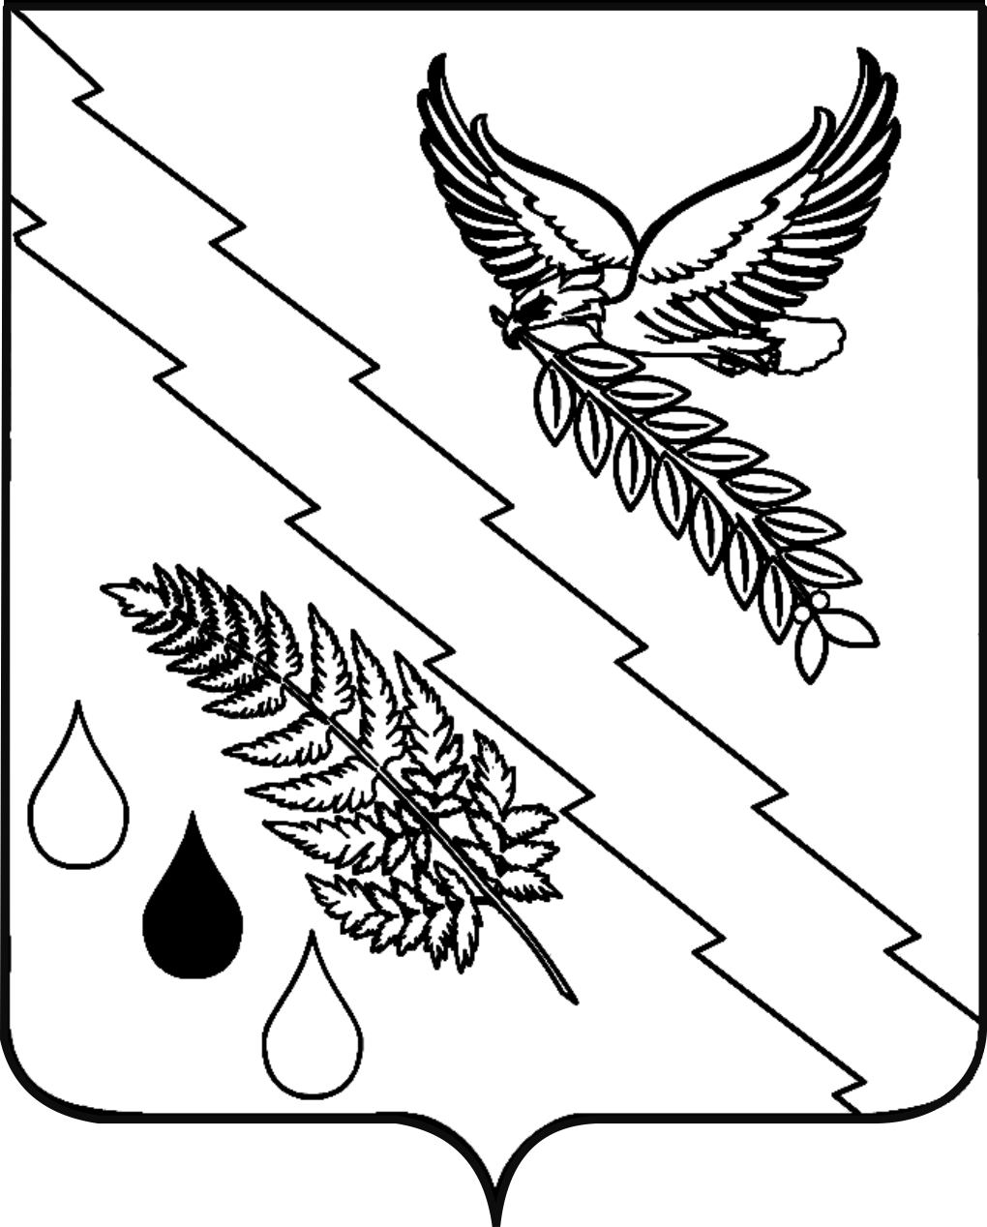

АДМИНИСТРАЦИЯ ХАДЫЖЕНСКОГО ГОРОДСКОГО ПОСЕЛЕНИЯ
АПШЕРОНСКОГО РАЙОНА

ПОСТАНОВЛЕНИЕ

от _____________________ № __________
г. Хадыженск

Об утверждении Порядка проведения общественного
обсуждения проекта муниципальной программы
«Формирование современной городской среды
Хадыженского городского поселения Апшеронского района» на 2018-2022 годы, Порядка предоставления, рассмотрения и оценки предложений заинтересованных лиц о включении дворовой территории в муниципальную программу «Формирование современной городской
среды Хадыженского городского поселения Апшеронского района» на 2018-2022 годы, Порядка предоставления, рассмотрения и оценки предложений граждан и организаций о включении общественной
территории, подлежащей благоустройству, в муниципальную
программу «Формирование современной городской среды
Хадыженского городского поселения Апшеронского района»
на 2018-2022 годы

В соответствии с постановлением Правительства Российской Федерации от 10.02.2017 № 169 «Об утверждении Правил предоставления и распределения субсидий из федерального бюджета бюджетам субъектов Российской Федерации на поддержку государственных программ формирования современной городской среды», руководствуясь Уставом Хадыженского городского поселения Апшеронского района, п о с т а н о в л я ю:
1. Утвердить:
1.1. Порядок проведения общественного обсуждения проекта муници-пальной программы «Формирование современной городской среды Хадыженского городского поселения Апшеронского района» (приложение № 1).
1.2. Порядок предоставления, рассмотрения и оценки предложений заинтересованных лиц о включении дворовой территории в муниципальную программу «Формирование современной городской среды Хадыженского городского поселения Апшеронского района» (приложение № 2).
1.3. Порядок предоставления, рассмотрения и оценки предложений граждан и организаций о включении общественной территории, подлежащей благоустройству, в муниципальную программу «Формирование современной городской среды Хадыженского городского поселения Апшеронского района» (приложение № 3).
2. Контроль за выполнением настоящего постановления возложить на за-местителя главы Хадыженского городского поселения Апшеронского района Е.В. Исхакова.
3. Настоящее постановление опубликовать в установленном порядке.
4. Постановление вступает в силу со дня его официального опубликования.

Глава Хадыженского городского
поселения Апшеронского района Ф.В. Кравцов

